**Laundry Service System Documentation**

1. **Introduction The Laundry Service System is a web-based platform designed to facilitate the management of laundry services for customers in a seamless, efficient, and user-friendly manner. The system allows users to browse available services, add them to a cart, provide necessary feedback through ratings and comments, confirm orders, and generate invoices. The application is built with responsiveness in mind, ensuring optimal usability across desktops, tablets, and mobile devices. Its primary goal is to streamline the laundry process for both customers and service providers while maintaining transparency and high-quality service delivery.**
2. **Problem Statement and Solution**

**2.1 Problem Traditional laundry services often face challenges such as: - Inefficient order tracking for both customers and service providers. - Lack of transparency regarding service quality and pricing. - Time-consuming manual processes for managing customer requests and generating invoices. - Difficulty in maintaining accurate records for orders, ratings, and service usage.**

**2.2 Solution The Laundry Service System addresses these problems by providing a digital platform with the following solutions: - Real-time service browsing: Users can view detailed service descriptions, pricing, and availability. - Interactive cart management: Customers can add, update, or remove items in their cart, while providing mandatory ratings and comments for each service. - Order processing and confirmation: The system efficiently transforms cart data into confirmed orders, storing all relevant information in the database. - Invoice generation: Users receive a clear summary of their transactions, including order details and total amounts. - Database-driven management: All services, orders, and cart items are stored in a structured, relational database, ensuring data integrity and facilitating reporting.**

**These solutions improve operational efficiency, user satisfaction, and overall service quality.**

1. **Interface Overview**

**The system interface is designed to be modern, intuitive, and fully responsive, with a focus on user experience. Below is a brief description of the main interfaces:**

**3.1 Home / Services Interface - Displays a carousel of promotional images and service highlights. - Lists all available services with descriptions, prices, and icons. - Users can easily browse services and initiate actions such as adding to the cart. - Clean layout with professional typography, rounded cards, and subtle animations.**

**3.2 Cart Interface - Shows all selected services with quantities, ratings, and comments. - Allows users to update quantities or remove items. - Enforces mandatory feedback (rating + comment) before adding items to the cart. - Smooth animations provide visual feedback for interactions.**

**3.3 Order Confirmation Interface - Summarizes all items in the cart prior to confirming the order. - Displays delivery information and calculates total amounts. - Ensures data accuracy and prevents incomplete submissions.**

**3.4 Invoice Interface - Presents a detailed invoice including ordered services, quantities, pricing, and total. - Can be downloaded or printed for record-keeping. - Emphasizes clarity, hierarchy, and readability across devices.**

1. **System Benefits**

* **Streamlined workflow for both customers and service providers.**
* **Real-time interaction with accurate data storage.**
* **Professional user interface with enhanced usability.**
* **Improved accountability and transparency in service delivery.**
* **Scalable and extensible architecture for future features such as payment integration, admin controls, and analytics.**

**All schemas for websites:**

**1-Schema ERD :**

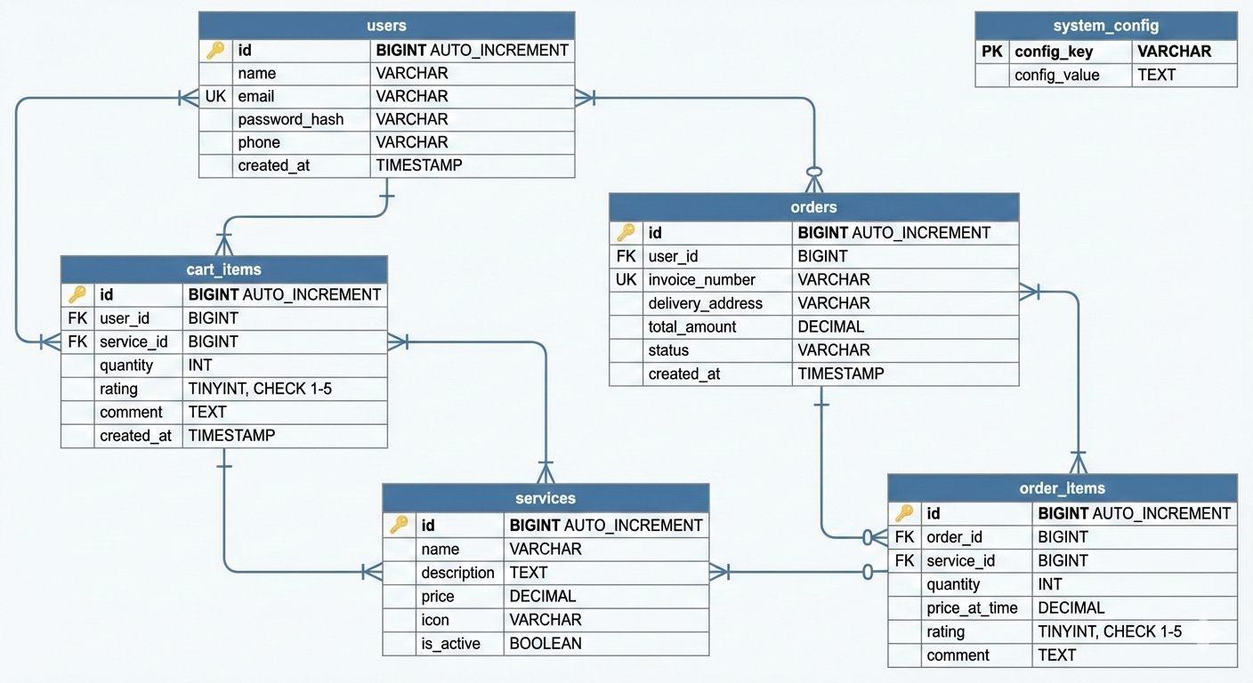

**2-Schema General Flowchart :**

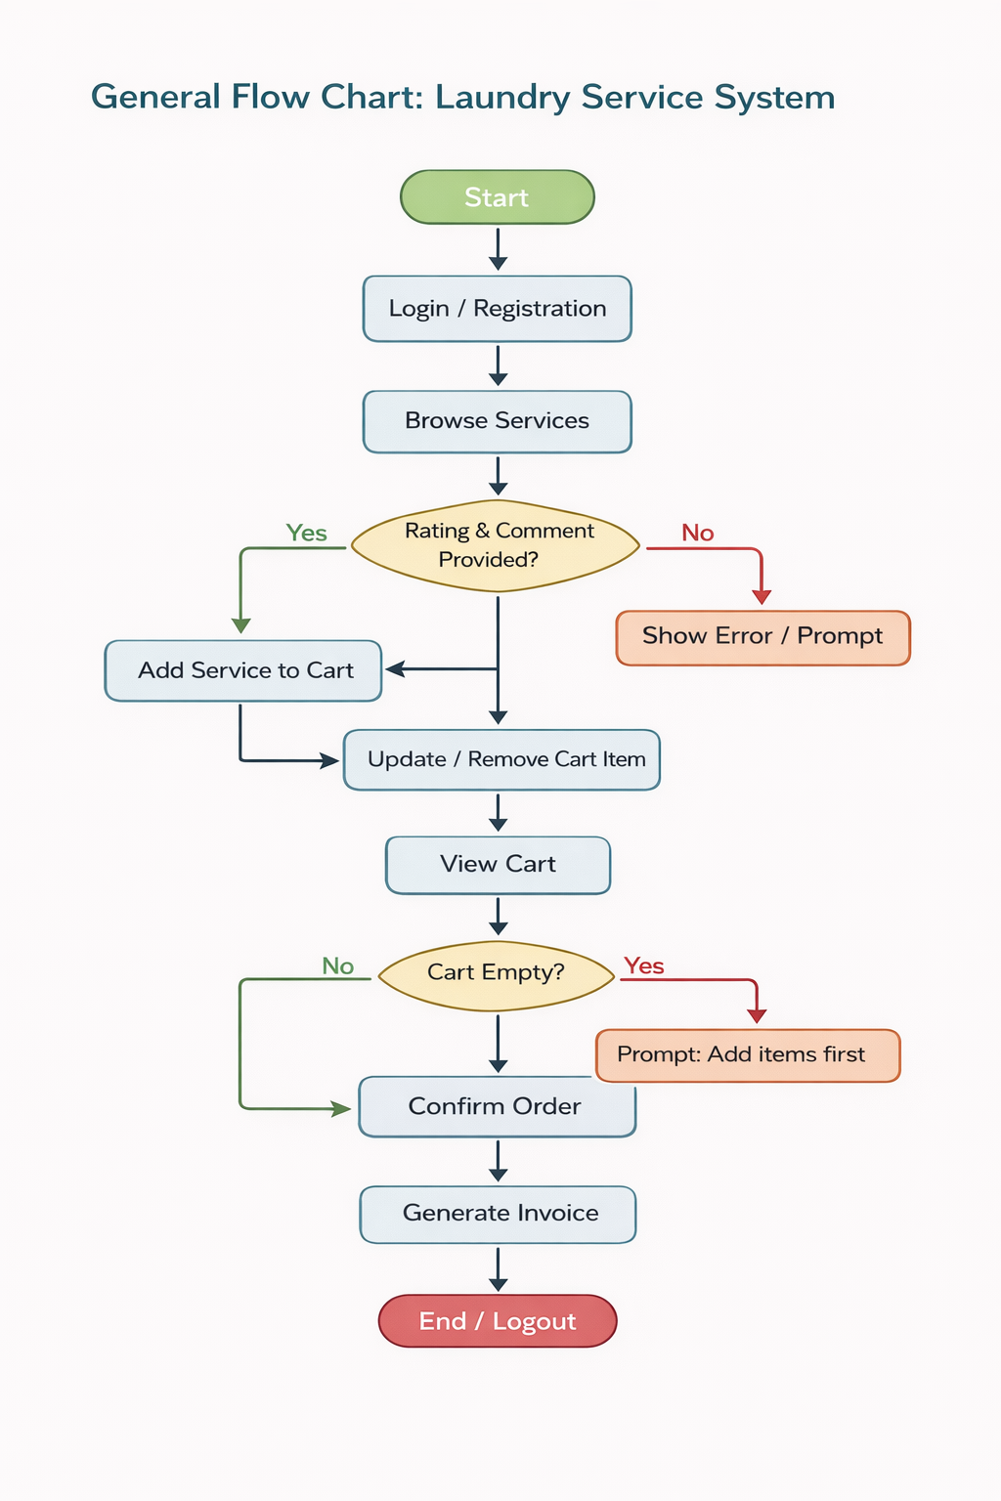

**3-Schema DFD-Level-Zero :**

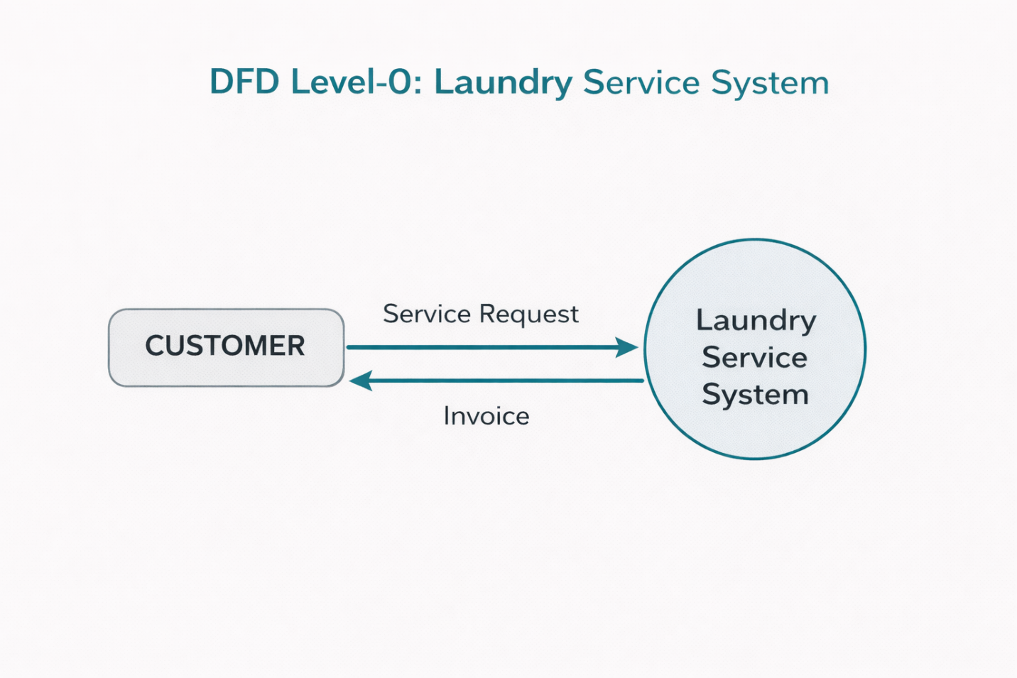

**4-Schema Use Case :**

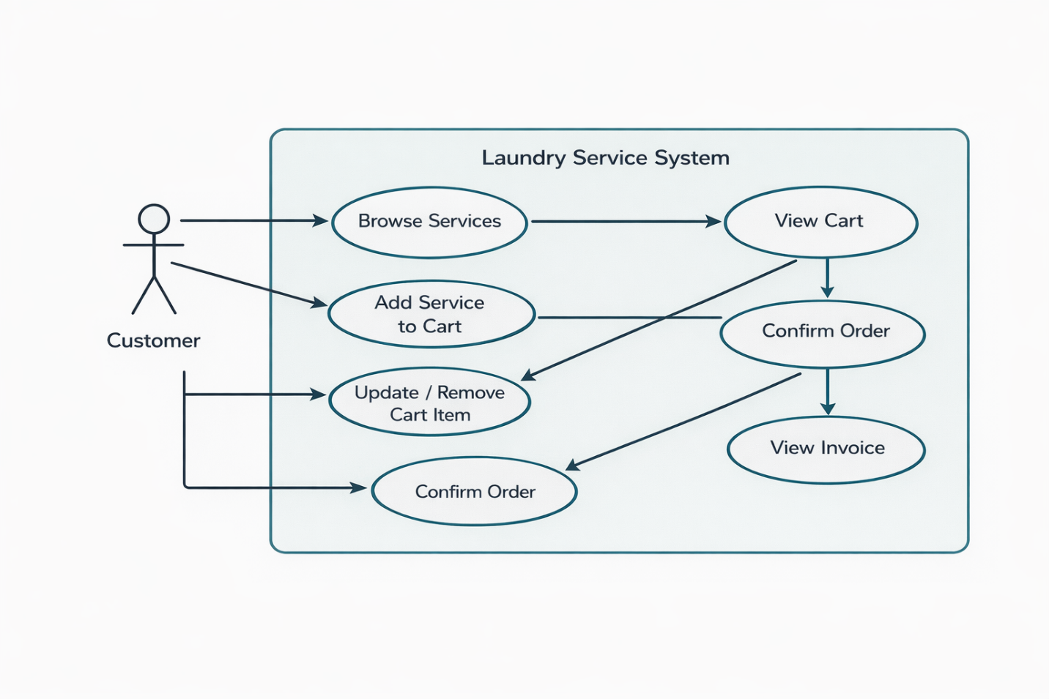

# تحديد Relationships

* **Association:** خط بين Actor وUse Case
* **Include:** إذا كان Use Case دائمًا يُستدعى ضمن آخر
  + مثال: Confirm Order **includes** Validate Cart Items
* **Extend:** إذا كان Use Case اختياري
  + مثال: Apply Discount extends Confirm Order (اختياري لاحقًا)

# خلاصة

* **Actors:** Customer
* **Use Cases:** Browse Services, Add/Update/Remove Cart Item, View Cart, Confirm Order, View Invoice
* **System Boundary:** Laundry Service System
* **Relationships:** Association بين Customer وUse Cases، Include إذا كان Use Case جزء أساسي من آخر.

**| Customer |**

**+-------------------+**

**| | \**

**| | \**

**v v v**

**+-------------+ +-------------+ +-------------+**

**| Browse | | View Cart | | View Invoice|**

**| Services | +-------------+ +-------------+**

**+-------------+ |**

**| |**

**v v**

**+-----------------+ +-------------------+**

**| Add Service | | Confirm Order |**

**| to Cart | +-------------------+**

**+-----------------+**

**|**

**v**

**+-----------------+**

**| Update/Remove |**

**| Cart Item |**

**+-----------------+**

# **1️⃣ DFD Level-0 (Context Diagram)**

* **الغرض:** إعطاء نظرة عامة على النظام كنقطة واحدة، تُظهر التفاعل بين المستخدم والنظام.
* **المكونات:**
  + **Process:** 0. Laundry Service System (النظام كاملًا)
  + **External Entity:** Customer
  + **Data Flows:** Service Request, Service List, Cart Data, Cart Details, Order Confirmation, Invoice Summary
* **الوظيفة الأساسية:** يوضح أن كل مدخلات ومخرجات النظام تمر عبر المستخدم المركزي، دون تفاصيل العمليات الداخلية أو Data Stores.

# **2️⃣ DFD Level-1**

* **الغرض:** تفصيل النظام الرئيسي إلى **عمليات فرعية** رئيسية توضح تدفق البيانات الداخلي.
* **المكونات:**
  + **Processes:**  
    1.0 Manage Services  
    2.0 Manage Cart  
    3.0 Process Orders  
    4.0 Generate Invoice
  + **Data Stores:** services, cart_items, orders, order_items
  + **External Entity:** Customer
* **الوظيفة الأساسية:** يوضح كيفية معالجة النظام للطلبات، إدارة السلة، تحويلها لطلبات، وإنتاج الفاتورة مع تدفقات البيانات بين العمليات والجداول.

# **3️⃣ Use Case Diagram**

* **الغرض:** عرض وظائف النظام من منظور المستخدم (Customer) بشكل مباشر.
* **المكونات:**
  + **Actor:** Customer
  + **Use Cases:** Browse Services, Add Service to Cart, Update/Remove Cart Item, View Cart, Confirm Order, View Invoice
  + **System Boundary:** Laundry Service System
* **الوظيفة الأساسية:** يوضح ما يمكن للمستخدم فعله داخل النظام، وكيف تتفاعل العمليات معه بطريقة بسيطة وواضحة.

# **4️⃣ General Flow Chart**

* **الغرض:** عرض **تدفق العمليات خطوة بخطوة** من دخول المستخدم حتى الحصول على الفاتورة.
* **المكونات:**
  + العمليات الرئيسية: Login/Register → Browse Services → Add/Update/Remove Cart → View Cart → Confirm Order → Generate Invoice → End/Logout
  + **Decision Points:**
    - Rating & Comment provided?
    - Cart Empty?
* **الوظيفة الأساسية:** يوضح التسلسل المنطقي للخطوات واتخاذ القرارات أثناء استخدام النظام، مع عرض الحالات المختلفة (Yes/No) بطريقة سهلة الفهم.

# **خلاصة**

| **المخطط** | **الغرض الأساسي** | **المخرجات الرئيسية** |
| --- | --- | --- |
| DFD Level-0 | نظرة عامة على النظام | العلاقة بين المستخدم والنظام + البيانات الداخلة والخارجة |
| DFD Level-1 | تفصيل العمليات الداخلية | العمليات الفرعية، Data Stores، تدفقات البيانات |
| Use Case Diagram | وظائف النظام من منظور المستخدم | Use Cases الأساسية التي يمكن للمستخدم تنفيذها |
| General Flow Chart | تسلسل العمليات واتخاذ القرارات | خطوات النظام بالترتيب + نقاط القرار (Yes/No) |

**النقطة المشتركة:** جميع المخططات مكملة لبعضها، تبدأ من المستوى العام (Level-0) → تفصيل داخلي (Level-1) → تفاعل المستخدم (Use Case) → تدفق العمليات خطوة بخطوة (Flow Chart).

**اعداد الطلاب:**

**الدكتورة مريم المحترمة،  
نود أن نعبر عن خالص شكرنا وامتناننا لجهودك القيمة في تدريس مادة PHP Server & Laravel. محاضراتك مفيدة وملهمة، وأسهمت بالفعل في تعزيز فهمنا ومهاراتنا في المادة.  
نقدّر كثيرًا دعمك وتشجيعك المستمر لنا خلال المسار التعليمي.**

**مع خالص الاحترام،  
[CODE_MINDSالمجموعة:]**

1. **زياد الشاوش**
2. **علي العدله**
3. **زياد الرجوي**
4. **محمد الشميري**